МУНИЦИПАЛЬНОЕ КАЗЕННОЕ ОБЩЕОБРАЗОВАТЕЛЬНОЕ УЧРЕЖДЕНИЕ
ОСНОВНАЯ ОБЩЕОБРАЗОВАТЕЛЬНАЯ ШКОЛА № 34 ИМЕНИ ДЕРЯВКИ И.Д.
МУНИЦИПАЛЬНОЕ ОБРАЗОВАНИЕ АБИНСКИЙ РАЙОН

ПРИКАЗ

ОТ 8 августа 2023 года №94

О назначении ответственного за работу по профилактике ДДТТ
в 2023-2024 учебном году
В целях недопущения фактов дорожно-транспортных происшествий среди обучающихся и активизации работы по профилактике детского дорожно-транспортного травматизма в 2023-2024 учебном году
п р и к а з ы в а ю :
- Назначить ответственным за организацию профилактики детского дорожно-транспортного травматизма советника по воспитанию Цымбалюк Я.Э.
- Советнику по воспитанию Цымбалюк Я.Э. составить план работы с обучающимися профилактике детского дорожно-транспортного травматизма на 2023-2024 учебный год (Приложение №3).
- Учителю ОБЖ Дрепиной М.Н. используя имеющиеся наглядные материалы, оформить в коридоре уголок безопасности дорожно-транспортного движения.
- Работу по предупреждению дорожно-транспортного травматизма рассматривать на педагогических советах, методических объединениях классных руководителей не реже, чем 1 раз в четверть.
- Утвердить списочный состав участников отряда юных инспекторов дорожного движения (Приложение №2).
- Утвердить положение об отряде юных инспекторов дорожного движения в МКОУ ООШ№34 (Приложение №1).
- Ответственного за организацию деятельности отряда ЮИД возложить на учителя ОБЖ Дрепину М.Н.
- Утвердить план работы юных инспекторов дорожного движения на 2023-2024 учебный год (Приложение №4).
- Контроль за выполнение данного приказа возложить на советника по воспитанию Цымбалюк Я.Э.

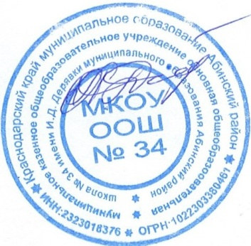

Директор МКОУ ООШ №34 Поливара И.В.

ПРИЛОЖЕНИЕ №2
к приказу №94
от «8» августа 2023г.

Список участников отряда ЮИД на базе МКОУ ООШ№34
№ | Ф.И. | Класс
1 | Айрапетян Сусанна | 9
2 | Верстов Данил | 9
3 | Дрепина Алина | 9
4 | Журавлев Сергей | 9
5 | Куксенко Сергей | 9
6 | Купреева Дарья | 9
7 | Миценко Виктория | 9
8 | Османов Илья | 9
9 | Стекин Иван | 9
10 | Гайдаш Ангелина | 7
11 | Дешевенко Виктория | 7

Директор МКОУ ООШ№34: И.В.Поливара

